МУНИЦИПИАЛЬНОЕ БЮДЖЕТНОЕ ОБЩЕОБРАЗОВАТЕЛЬНОЕ УЧРЕЖДЕНИЕ
МАСЛОВСКАЯ ОСНОВНАЯ ОБЩЕОБРАЗОВАТЕЛЬНАЯ ШКОЛА

Педагог Тищенко Наталья Николаевна, учитель русского языка и литературы
Предмет литература класс 7

Тема урока
«Русский народный характер» (2-ой урок по рассказу И.С.Тургенева"Бирюк")
УМК И.Н.Сухих. Учебник «Литература.7 класс»
Цель: создать условия для понимания идейного и художественного своеобразия рассказа И.С.Тургенева «Бирюк»
Задачи:
Образовательные:
- расширить знания учащихся о личности и взглядах И.С.Тургенева;
- углубить понятие о русском национальном характере;
- совершенствовать навыки характеристики героя.
Развивающие:
- развивать логическое мышление и связную речь учащихся; умение грамотно высказывать собственные впечатления от прочитанного, аргументированно излагать свое мнение, используя выдержки из текста для доказательства своих мыслей;
- развивать навыки анализа художественного текста в единстве формы и содержания;
- совершенствовать умения читать и слушать, извлекая нужную информацию, соотносить её с имеющимися знаниями, опытом.
Воспитательные:
- воспитывать интерес к творчеству писателя.
- прививать интерес к предмету.

Формировать универсальные учебные действия посредством элементов технологии критического мышления.
Тип урока: урок изучения нового материала.
Формы работы учащихся: фронтальная, групповая. Оборудование: портрет И.С.Тургенева, репродукции художников В.Г.Перова и Н.Д.Дмитриева-Оренбургского, картина И.Крамского «Полесовщик».

Ход урока
I. Вступительная часть урока. Вызов.
Создание мотивации, эмоциональный настрой на анализ произведения.
- Продолжаем знакомство с творчеством И.С.Тургенева. В центре - рассказ «Бирюк».
- В какой сборник входит этот рассказ? – Почему сборник назван «Записки охотника»? - Рассмотрим тему охоты в живописи. – В чём польза такого увлечения?
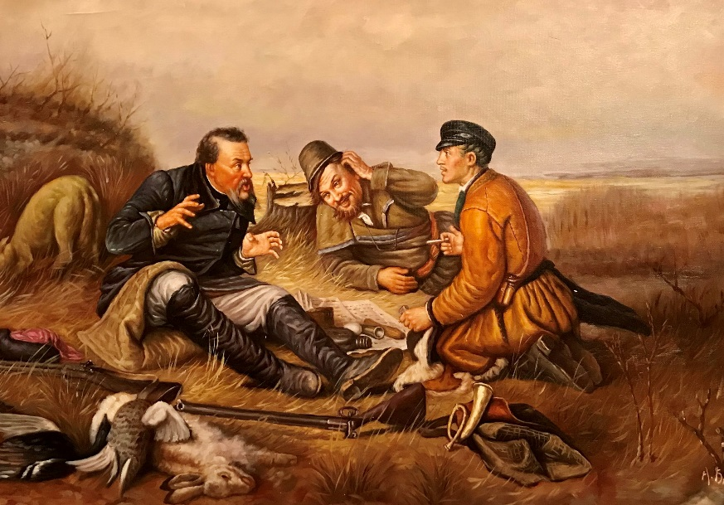
Василий Григорьевич Перов «Охотники на привале»
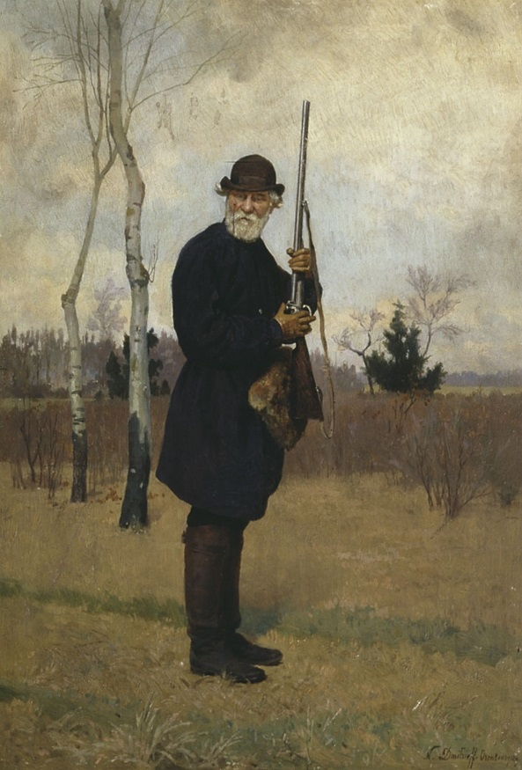
Н.Д. Дмитриев-Оренбургский «И.С. Тургенев на охоте»
- Тургенев не только увлекался охотой, он много времени проводил с крестьянами в деревне, узнавал их жизнь. Так зарождались «Записки охотника».
- Кто является главным героем этих «Записок…»? (крестьяне)
Сам автор называл их «мои очерки о русском народе, самом странном и самом удивительном народе, какой только есть на свете».
А знаменитый критик В.Г.Белинский в своей критической статье «Взгляд на русскую литературу 1847 года» говорил: «Разве мужик — не человек? — Но что может быть интересного в грубом, необразованном человеке?»
И сам же отвечал на свой вопрос. Только ответ этот мы прочитаем в конце урока, а в течение урока попытаемся сами ответить на вопрос В.Г.Белинского. Сравним, совпали ли наши ответы. Вслед за И.С.Тургеневым мы пройдём по охотничьим тропам, чтобы понаблюдать за мужиком-крестьянином. Давайте сформулируем тему урока. («Что интересного в русском мужике», «Русский народный характер»).
II. Стадия осмысления содержания. Погружение в текст.
Работа с художественным произведением, чтение отрывков и обсуждение по вопросам.
Обратимся к произведению. Рассмотрим образ главного героя.
- Кто главный герой произведения?
Лесник Фома Кузьмич, но все называют его Бирюком. Бирюк- это прозвище.
- Что обозначает прозвище - Бирюк? Почему крестьяне прозвали лесника Бирюком?
Обратимся к словарю.
Бирюк – 1. волк-одиночка
2. (перен.) одинокий, нелюдимый человек.

- Какое определение подходит для характеристики героя? Имеет ли это слово оценочное значение?
Прислушаемся к мнению И.С. Тургенева: «Бирюком называется в Орловской губернии человек одинокий и угрюмый».
Действительно, герой рассказа ни с кем не общается, угрюм, его не любят, считают волком, зверем.

- А какой лесник на самом деле?
Работать над характеристикой героя будем в группах:
мастера мастера мастера
пейзажа портрета интерьера
- Вопросы к мастерам пейзажа.
- Вспомните, что называется пейзажем в литературном произведении. - Какую роль играет пейзаж в тексте?
- С описания какого природного явления начинается рассказ? (с описания грозы).
- Давайте найдем в тесте произведения строки, в которых показано начало грозы, и прочитаем их.
«Гроза надвигалась. Впереди огромная лиловая туча медленно поднималась из-за леса; надо мною и мне навстречу неслись длинные серые облака; ракиты тревожно шевелились и лепетали <…> Душный жар внезапно сменился влажным холодом; тени быстро густели <…> Сильный ветер внезапно загудел в вышине, деревья забушевали, крупные капли дождя резко застучали, зашлепали по листьям, сверкнула молния, и гроза разразилась. Дождь полил ручьями».
- Какое настроение создают эти строки?
- Посмотрите, как живо и красиво описывает Тургенев грозу. Это не просто фон, а важнейший элемент сюжета. Она эмоционально подготавливает читателя к тому, что произойдут изменения в жизни персонажей и в их духовном мире.
- Найдите и прокомментируйте все пейзажные зарисовки по ходу развития сюжета. В какой момент гроза начинается, когда она утихает и когда снова усиливается? Как это связано с событиями рассказа?
- Как картины природы дополняют образ Бирюка? Обратите особое внимание на неразрывную связь героя с лесом.
- Вопросы к мастерам портрета.
Пейзажные зарисовки у Тургенева не только фон, на котором происходит действие, не только эмоциональная подготовка читателя, но и важнейшее средство характеристики человека.
-Что хочет сказать автор о герое, который неожиданно появляется «при блеске молнии»? (Автор хочет подчеркнуть силу героя, сдержанность, показывая его «в контрасте с грозой».)
- Что во внешности Бирюка нравится Тургеневу? (Молодец, высокого роста, плечист, сложен на славу, могучие мышцы, черная борода, суровое и мужественное лицо, смелые глаза - всё это говорит о внутренней силе героя, чувстве собственного достоинства, уверенности в себе).
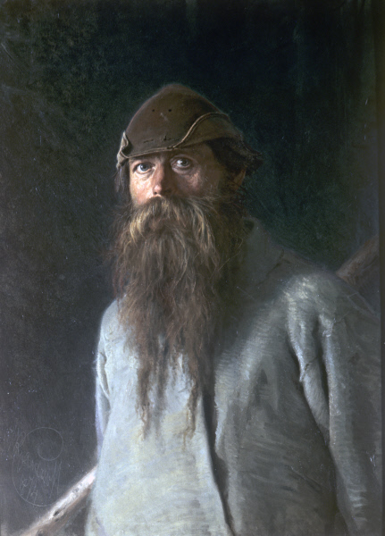
- Посмотрите на картину И.Крамского «Полесовщик». Сравните тургеневское описание Бирюка и портрет Н. И. Крамского. В чём сходство литературного и живописного портретов? Какая самая выразительная деталь в каждом портрете? Как писатель и художник передают характер?
- Вопросы к мастерам интерьера.
В художественном произведении, как вы знаете, автор не только рисует самого героя, но и показывает дом, в котором он живёт, его комнату, вещи. Предметы обстановки тоже раскрывают характер героя. Они специально отобраны писателем составляют художественный интерьер.
Интерьер (от франц. interieur — внутренний) в художественном произведении — описание внутреннего пространства и убранства помещения, отражающее социальное положение, характер и вкусы его владельца, а также время и место происходящих событий.
- Посмотрим на описание избы Бирюка. Прочитайте описание избы, обратите внимание на строчку: «… я посмотрел вокруг…»
- О чем говорит описание избы лесника?
(Описание избы лесника говорит о его социальном положении, т.е. дает социальную характеристику герою – бедность: «закоптелая, низкая и пустая». Жена сбежала, живет с двумя детьми: девочка 12-ти лет, грудной ребенок. Нет хлеба и чая - безотрадное существование)
- С каким чувством охотник описывает избу? Какие слова в описании являются ключевыми? Сделайте вывод, для чего нужно в этом рассказе описание жилища. -Какое место отведено в рассказе Улите — дочери Бирюка? Что мы о ней узнаём? Как это дополняет наше восприятие главного героя?
- Изображение интерьера может быть объективным и субъективным. Автор обычно беспристрастно воссоздаёт обстановку, окружающую героя, даёт объективный взгляд на неё. Рассказчик же не просто обрисовывает внутреннее убранство помещения, а передаёт свои впечатления от увиденного. Тогда описание становится субъективным. -Как вы считаете, интерьер в рассказе «Бирюк» показан объективно или субъективно?
- Внешний и внутренний конфликт в рассказе.
- Какое событие является главным в рассказе?
В основе многих эпических произведений лежит конфликт.
- Что такое конфликт? Как вы понимает это слово? Дайте определение конфликта.
- Посмотрите, какое определение слову «конфликт» дает С.И. Ожегов в толковом словаре.
Конфликт – столкновение, серьезное разногласие.

Внешний конфликт — это столкновение между персонажами либо между персонажами и средой.
Внутренний конфликт — острое противоречие во внутреннем мире героя, в его характере и сознании.
- Между какими персонажами рассказа «Бирюк» возникает внешний конфликт?
- Почему мужикам-крестьянам приходится воровать в лесу?
- Легко ли беречь барский лес?
- Как ведёт себя пойманный крестьянин? Меняется ли его настрой в ходе сюжета? Как изменился весь облик крестьянина, когда чаша его терпения переполнилась? (Готов излить на Бирюка свой гнев и ненависть)
- Почему мужики ненавидят Бирюка? (вязанки хвороста не даст утащить, никому спуску не дает, господский хлеб даром не ест) - Как называет Бирюка пойманный им мужик-вор? (Кровопийцей, душегубцем, зверем)
- Где, по-вашему, кульминационная точка внешнего конфликта?
Она создала конфликт внутренний.
- Почему Бирюк всё-таки отпускает вора? (Жестокий, но жалеет, понимает беду мужика и отпускает, берет вину на себя).
-Легко ли далось ему такое решение? - Кого накажут за срубленное дерево?
- Можно ли говорить, что положение Фомы и его семейства не менее бедственное, чем положение вора? (Герои равны в социальном отношении). - Кто виноват в их бедственном положении?
5. Поиск причины явления.

- Кто же и почему заставляет сильного, мужественного человека Фому Кузьмича поступать против своей воли, выполнять приказы?
- Кто заставляет хорошего и доброго человека, быть жестоким с крестьянами, которые его за это ненавидят? (барин, помещик, потому что Бирюк - КРЕПОСТНОЙ)
- Вот мы и нашли причину, по которой Бирюк жесток, угрюм, излишне суров. - Подберите ключевые к слову КРЕПОСТНОЙ. (Какой? Несвободный, должен выполнять приказы барина)
- Тургенев говорил, что книга «Записки охотника» направлена против главного его врага — крепостного права.
- Попробуйте теперь всё, нами сказанное, сопоставить в одном предложении, используя :
С одной стороны, Бирюк_________________________________________________________,
но с другой стороны,
__________________________________________________________________, ПОТОМУ ЧТО_______________________________________________________________
С одной стороны, Бирюк одинокий, бедный, несчастный, брошенный, понимающий, мужественный, добросовестный работник, но с другой стороны, жестокий, строгий, суровый, потому что вынужден выполнять приказы барина в эпоху крепостного права.
- Как оценивает поступок Бирюка по отношению к вору Тургенев? (Он называет Бирюка «славный малый», так как понимает, каков Бирюк на самом деле).

Да, действительно, Тургенев был одним из первых русских писателей, которые поняли душевную силу и красоту крепостных крестьян и рассказали об этом миру. Как-то на одной из улиц его встретили двое прохожих, одетые по-крестьянски. «Вы будете Тургенев?» — спросили они. «Я», — ответил писатель. — «Тот самый, который написал “Записки охотника”?» — «Тот самый», — подтвердил он. Услышав это, они сняли свои шапки и низко поклонились ему, прося принять от них и от всего русского народа благодарность за его книгу.
Он желал, чтобы на его памятнике были высечены слова о том, что его книга «Записки охотника» послужила делу освобождения крестьян от крепостного права.

Известно, что в решении царя Александра II (воспитанника В.А.Жуковского) освободить крестьян в 1861 году, "Записки охотника" сыграли большую роль. Вот как литература влияет на историю.

III. Подведение итогов урока.
-Какие качества русского народного характера вы считаете главными?
«От русского народа всегда можно ждать неожиданностей, он — совмещение противоположностей», — говорил философ Н.А.Бердяев. Мечтательность и покорность, долготерпение и горячность, жажда справедливости и умение прощать соединяются в целостный характер русского народа. Такой единый характер соткан из множества отдельных характеров».
- Вернёмся к началу урока. Попробуем теперь ответить на вопрос, заданный Белинским. Закончите предложение.
- …Что может быть интересного в грубом, необразованном человеке? …
В.Г.Белинский ответил на свой же вопрос так: «Как что? – Его душа, ум, сердце, всё то же, что и в образованном человеке».
IV. Рефлексия. Выставление оценок
Охарактеризуйте нашу совместную работу на уроке по трём направлениям:
Оценочный лист.
Имя, фамилия ученика
Урок | понравился
 | не понравился
Я на уроке | был(а) активен (активна)
 | работал(а), но не в полную силу
 | не работал(а)
Итог | тему понял(а), узнал(а) больше, чем знал(а)
 | над темой надо ещё подумать

V. Домашнее задание
По рассказу Тургенева режиссером Р.Балаяном поставлен фильм «Бирюк». В нём очень много плачут. Как вы думаете, кто из персонажей может плакать, по какой причине и в какой момент?
Посмотрите этот фильм. Соответствуют ли созданные характеры вашему представле- нию о них? Что вам понравилось, а с чем вы не согласны?

